万物皆可K 东风悦达起亚K5#K-pose挑战赛#
广 告 主：东风悦达起亚
所属行业：汽车
执行时间：2020.06.25-07.20
参选类别：社会化营销类
营销背景
东风悦达起亚凯酷K5将于9月以“酷我Z世代”为主题上市，希望在6-7月从“酷我好身材”开始打造车型相关热点，为车型上市预热。
营销目标
1、触达年轻Z世代人群；
2、认知酷我好身材；
3、累积K5车型热度。
策略与创意
营销洞察
1、「身材」成为当下网友、尤其是Z世代TA最为关心的热点话题之一。
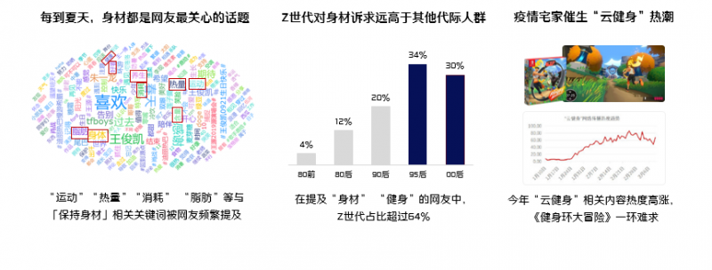
2、微博开放式的社交广场特性，为热点的制造与发酵提供了天然的环境。
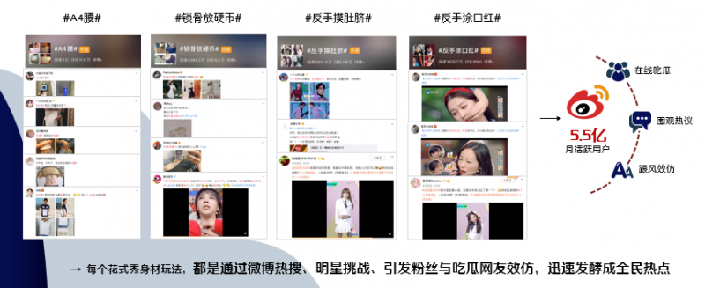
3、热点在微博的社交链路中裂变时，往往会产生更多的衍生梗。
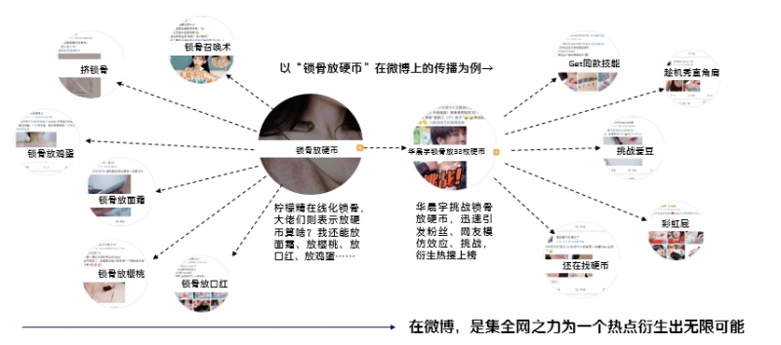
营销创意
从「K」出发，打造一个既能秀、还能练的身材新玩法 “K-POSE”。
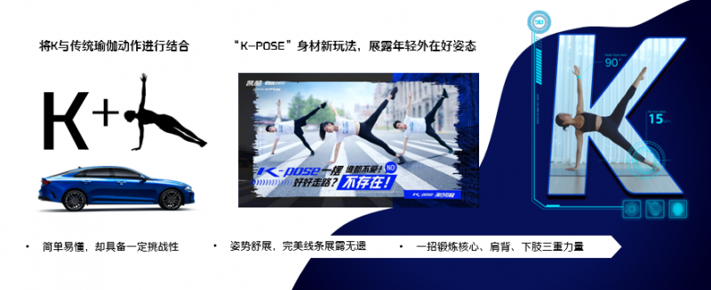

营销策略
发挥微博热点制造与传播能力，从K-POSE创意点出发，凯酷K5携手微博娱乐，通过明星、大V与亿万粉丝一起，在今年夏季掀起身材新挑战——#K-pose挑战赛#。
执行过程/媒体表现
案例视频网址
https://v.qq.com/x/page/a322230migo.html
STEP1 热点打造
1、微博明星联合凯酷共同发起#K-Pose挑战赛#话题活动，建立车型热点阵地。
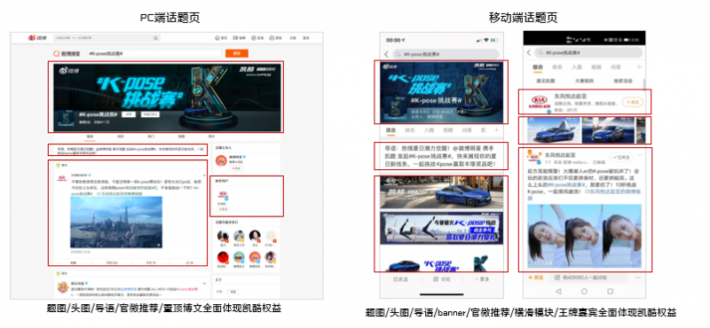
2、娱乐大账号以凯酷“K-pose”视频发起挑战活动，预埋15位KOL参加，营造热点氛围。
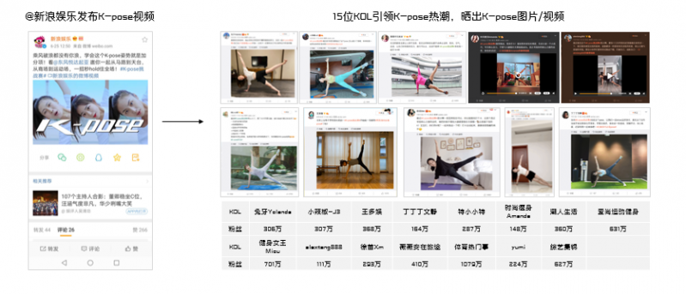
STEP2 热点炒作
1、凯酷车型活动引发46位热点明星接力参与，花式秀K，掀起K-pose热点风暴。
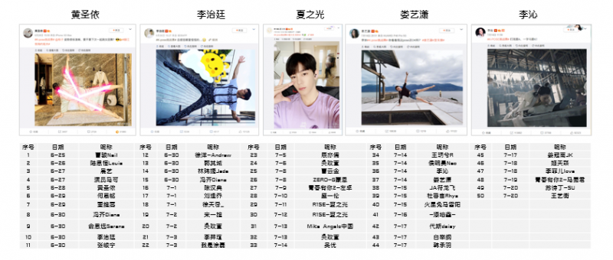
2、明星工作室及后援会联动，引领粉丝应援参与，并将K-pose热点渗透至粉丝及超话中。
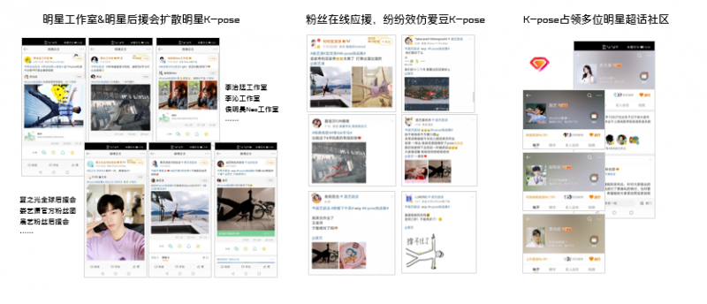
3、微博娱乐官方账号跟进，挖掘明星“K-POSE”博文发酵点，打造7次热搜炒作事件。
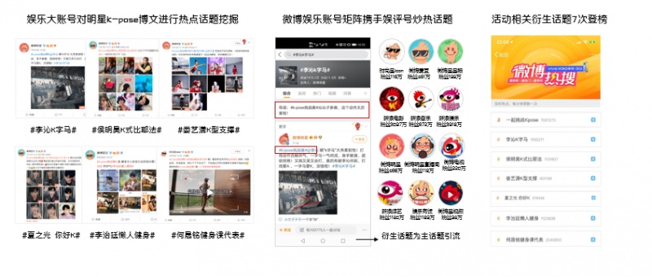
4、设置三大“K-POSE”话题大赛、一键参与及转发抽奖互动，广泛激活吃瓜网友挑战欲。
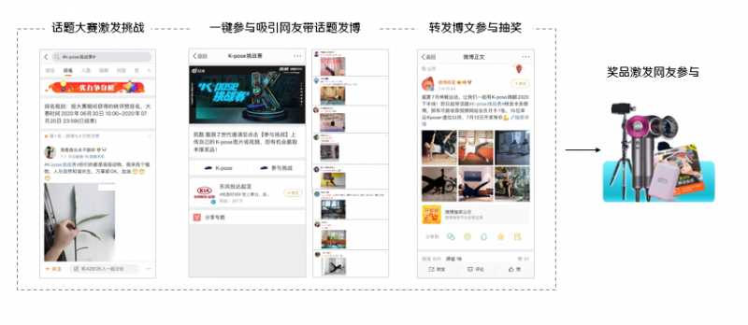
5、微博开机报头、发现页热点视窗黄金资源加持，让K-pose活动持续抢占全网视线。
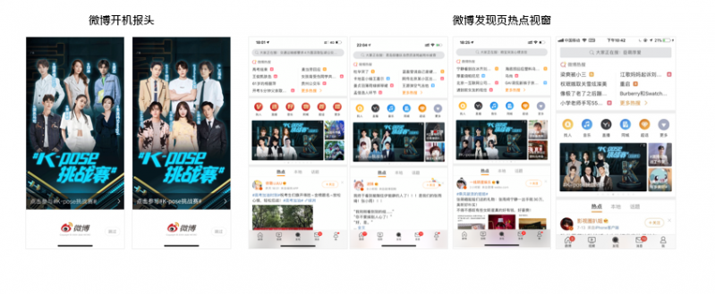
STEP3 热点衍生
1、活动在微博实现了从K-pose到“万物皆可K”的热点衍生，明星、大V及网友在线玩梗。
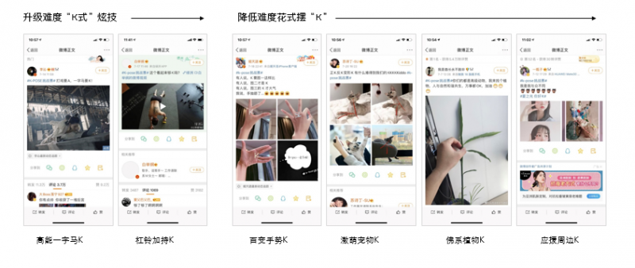
2、联动绿洲平台，扩散凯酷“K-pose挑战赛”热度，传播“K式”生活态度。
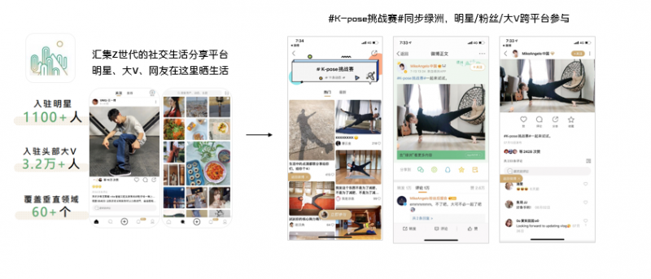
营销效果与市场反馈
效果总览
1、#K-POSE挑战赛#话题阅读量4.9亿，话题讨论46.8万；
2、活动激发46位明星参与，共发布话题博文50条；
3、预埋15位KOL博文共带来转评赞互动46,707次；
4、12个微博娱乐大账号矩阵共发布活动内容35条。
触达泛Z世代TA
#K-POSE挑战赛#成功连接凯酷车型与泛Z世代人群，车型年轻潮酷调性获得广泛认知。
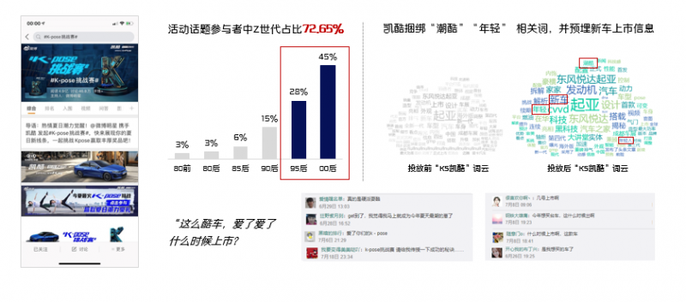
积累K5车型热度
活动带动了凯酷车型声量、提及量及好感度的大幅提升，成功为上市铺垫车型热度。
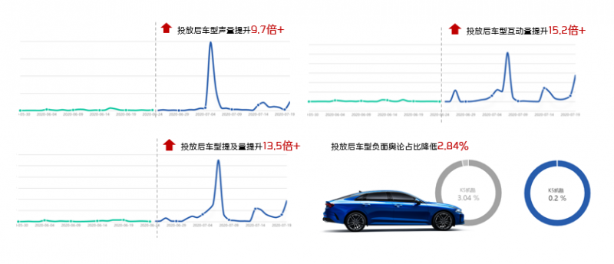
数据来源：
《疫情影响下云健身行业关注度报告》，微热点大数据研究院，2020.03
微博全景大数据，2020.06.25-07.20

